JET baut auf Ladenbacköfen von Eloma

Erstklassige Backergebnisse – leichte Bedienung

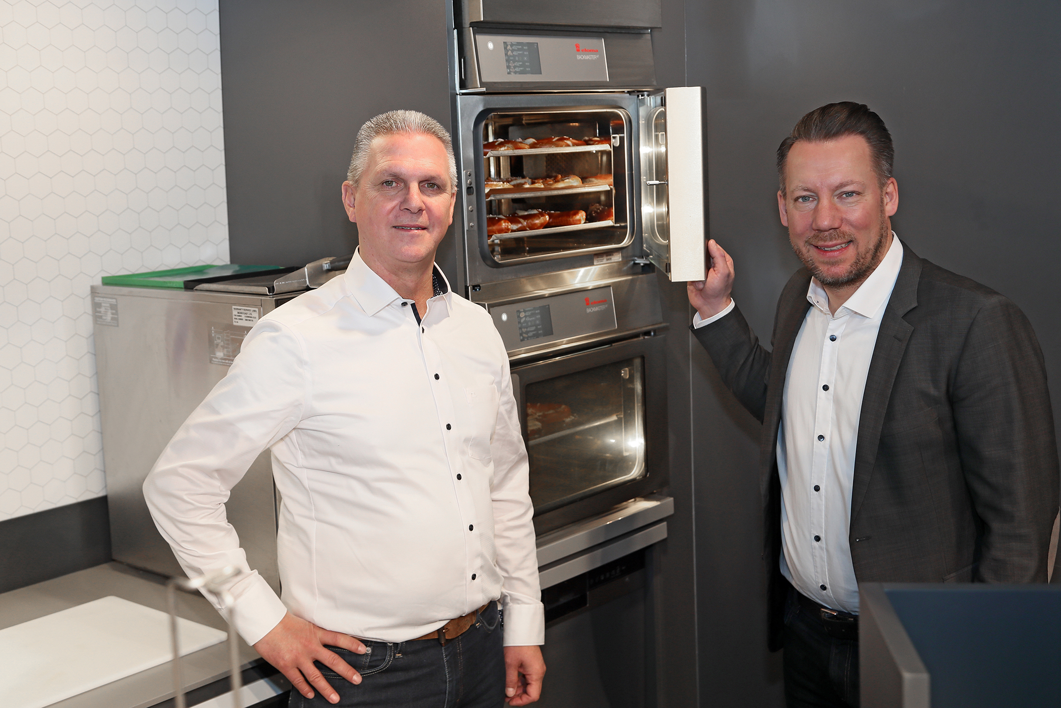
© Markus Reuter, Reuter Photography - frei zur redaktionellen Nutzung

- JET steht für verlässliche und unkomplizierte Unterwegsversorgung

- Ein wichtiger Baustein dabei sind die Ladenbacköfen von Eloma, sie sorgen für erstklassige Backergebnisse, sind einfach zu integrieren und leicht zu bedienen

- Im Zuge der Partnerschaft mit Eloma wurden inzwischen bereits 334 JET Bistros mit einem Ladenbackofen des Herstellers aus Maisach ausgestattet

- Der gemeinsame Anspruch: Mit qualitativ hochwertigen Produkten aus dem JET Bistro sind mobile Menschen einfach besser unterwegs

Hamburg, 22. Januar 2024; In den JET Bistros stehen alle Zeichen auf lecker: Die Kundinnen und Kunden erwartet eine reichhaltige Auswahl an Snacks und Mahlzeiten für jede Gelegenheit wie frische Frühstücksbrötchen, Croissants oder belegte Baguettes. Dazu backen die JET Tankstellenteams ihre Brötchen und Spezialitäten mehrmals täglich frisch. Inzwischen werden dafür an immer mehr Standorten Ladenbacköfen von Eloma genutzt, denn der Hersteller aus dem bayerischen Maisach und JET arbeiten partnerschaftlich daran, durch Verlässlichkeit, Schnelligkeit und höchste Qualität einen Unterschied in der Unterwegsversorgung zu machen.

Sönke Voges, Manager Marketing and Non Fuels bei der JET Tankstellen Deutschland GmbH: „Wir haben generell den Anspruch, dass mobile Menschen mit JET einfach besser unterwegs sind. Gerade im JET Bistro kommt es darauf an, dass sich Kundinnen und Kunden zu jeder Tageszeit, und unabhängig davon wo in Deutschland sie gerade einen Stopp einlegen, auf unser Sortiment und die hohe Qualität der Produkte verlassen können. Standardisierte Prozesse und eine hochwertige technische Ausstattung unserer Bistros wie mit den Eloma Automatikbacköfen sind da elementar.“

Ein Referenzprojekt für die Zusammenarbeit ist der JET Mobilitätshub in Inning am Ammersee, direkt vor der Haustür von Eloma. Seit Eröffnung dieses JET Standortes im November 2023 sorgen hier zwei BACKMASTER von Eloma für konstant erstklassige Backergebnisse im Bistro. Der Automatikofen hat aber noch weitere Vorteile: Er kann schnell auf neue Produkte angepasst werden, problemlos in bestehende Bistro-Architekturen integriert werden und ist vor allem sehr leicht zu bedienen. Das kommt nicht nur Mitarbeiterinnen und Mitarbeitern zugute, die weniger Routine im Backen haben, sondern sorgt für ein insgesamt unkomplizierteres Handling im JET Bistro. Dazu Christof Müller, Team Lead Total Store Concepts bei JET: „Die Vorteile des Eloma Automatikofens liegen auf der Hand und wir bekommen viel positives Feedback von den insgesamt 334 JET Stationen, an denen bereits mit dem Ofen gearbeitet wird. Genauso verlässlich und unkompliziert ist auch die Partnerschaft mit Eloma. So erleichtern uns schnelle Abstimmungen und das auf unsere Bedürfnisse abgestimmte Servicepaket die Einführung und den Betrieb dieser neuen Gerätegeneration, die für uns gleichzeitig ein wichtiger Schritt bei der Digitalisierung von Backshop-Prozessen ist.“

Mark Joseph Müller, Geschäftsführer der Eloma GmbH, betont: „Die Bedürfnisse unserer Kunden zu erfüllen, ist unser oberstes Ziel. Gemeinsam mit JET leben wir unsere Partnerschaft mit Engagement und Leidenschaft. Dies beinhaltet für uns auch eine konstante Anpassung unserer Produkte an die Arbeitsabläufe beim Kunden. Damit stellen wir eine reibungslose Integration in moderne Versorgungskonzepte sicher.“

Bildlegende: Christof Müller (links), Team Lead Total Store Concepts bei der JET Tankstellen Deutschland GmbH, und Marcus Dech, Head of Sales Germany, Austria & Switzerland der Eloma GmbH, überzeugten sich am JET Standort in Inning am Ammersee von der unkomplizierten Bedienung und den erstklassigen Backergebnissen der Eloma Ladenbacköfen.

Über JET

Die JET Tankstellen Deutschland GmbH verfügt bundesweit über ein Netz aus mehr als 680 JET Stationen und über 280 Waschanlagen. Bereits seit 1970 steht JET für Markenqualität zu fairen Preisen. JET erfüllt mit Leidenschaft die Bedürfnisse mobiler Menschen – verlässlich und unkompliziert. Ob im Shop, bei der Autowäsche oder an der Zapfsäule: JET macht es Kundinnen und Kunden einfach, Entscheidungen zu treffen und sorgt für schnelle Abwicklung. Nicht umsonst haben Verbraucher:innen JET zum 14. Mal in Folge auf den 1. Platz und damit zur beliebtesten Tankstellenmarke Deutschlands gewählt (Quelle: www.yougov.de). Auch beim Deutschen Fairness-Preis ist JET Seriensieger in der Kategorie “Tankstellenshops” (Quelle: www.disq.de). Mehr Informationen über JET, den Versorgungspunkt für mobile Menschen, unter: www.jet.de

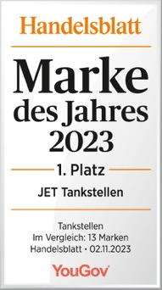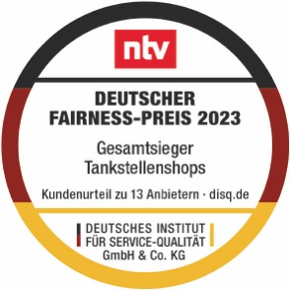

Über Eloma

Die Eloma GmbH ist einer der führenden Hersteller von Kombidämpfern und Ladenbacköfen für den Profibereich. Bei der Entwicklung stehen einfache Bedienung und Qualität „Made in Germany“ im Vordergrund, um die beste Lösung für jeden Anspruch zu bieten. Das war im Gründungsjahr 1975 so, und das ist auch für die Zukunft fester Bestandteil der Unternehmenskultur. Als Tochter der weltweit agierenden Ali Group zählt Eloma zu den führenden Unternehmen der Branche. Eloma ist in über 65 Ländern aktiv und beliefert weltweit. Weitere Informationen unter www.eloma.com.

Die Ali Group wurde 1963 von Luciano Berti als italienischer Konzern mit Hauptsitz in Mailand gegründet. Die Tochtergesellschaften des Unternehmens decken die Entwicklung, Produktion, Vermarktung und den Service eines breiten Sortiments an kommerzieller und institutioneller Großküchentechnik ab. Die Produkte und Dienstleistungen der Ali Gruppe werden u.a. in führenden Hotelketten, Restaurants, Krankenhäusern, Schulen, Flughäfen und Kantinen eingesetzt. Die Ali Group mit ihren 77 globalen Marken beschäftigt mehr als 10.000 Mitarbeiter in 33 Ländern und ist gemessen am Umsatz einer der weltweit größten Konzerne der Großküchenindustrie. Die Gruppe hat 58 Produktionsstätten in 14 Ländern und Vertriebs- und Servicegesellschaften in Europa, Nord- und Südamerika sowie im Mittleren Osten und der Region Asien-Pazifik. Weitere Informationen über Produkte und Dienstleistungen der Ali Group finden Sie unter www.aligroup.com.

Kontakt Eloma: Markus Maurer, Tel. +49 8141 395-178, markus.maurer@eloma.com,
Otto-Hahn-Str. 10, 82216 Maisach

